Применение разрезов в аксонометрических проекциях

На аксонометрическом изображении так же, как и на изображениях чертежа, применяют разрезы, с помощью которых показывают внутреннее устройство формы: плоскости, отверстия, углубления и т. п.
Секущие плоскости, как правило, выбирают так, чтобы они совпадали с плоскостью симметрии детали (рис. 168, а) или отдельного ее элемента (рис. 168, б).
На рисунке 168 показаны разрезы на аксонометрических проекциях, полученные с помощью фронтальной и профильной секущих плоскостей (рис. 168, а), фронтальной и горизонтальной плоскостей (рис. 168, б).
Если секущая плоскость проходит вдоль тонкой стенки (ребра жесткости) детали, то на аксонометрическом изображении ее сечение заштриховывают (рис. 168).
Линии штриховки сечений в аксонометрических проекциях наносят параллельно одной из диагоналей проекций квадратов, лежащих в соответствующих координатных плоскостях, стороны 'которых параллельны аксонометрическим осям (рис. 169).
Существует несколько способов построения разрезов в аксонометрических проекциях.
Первый из способов построения разрезов в аксонометрии заключается в том, что вначале по чертежу выполняют аксонометрическую проекцию детали (рис. 175, а). Затем наносят контуры сечений, образуемые каждой секущей плоскостью. После этого изображение передней части детали, находящейся между секущими плоскостями, удаляют и обводят оставшуюся часть изображения. Наносят штриховку.
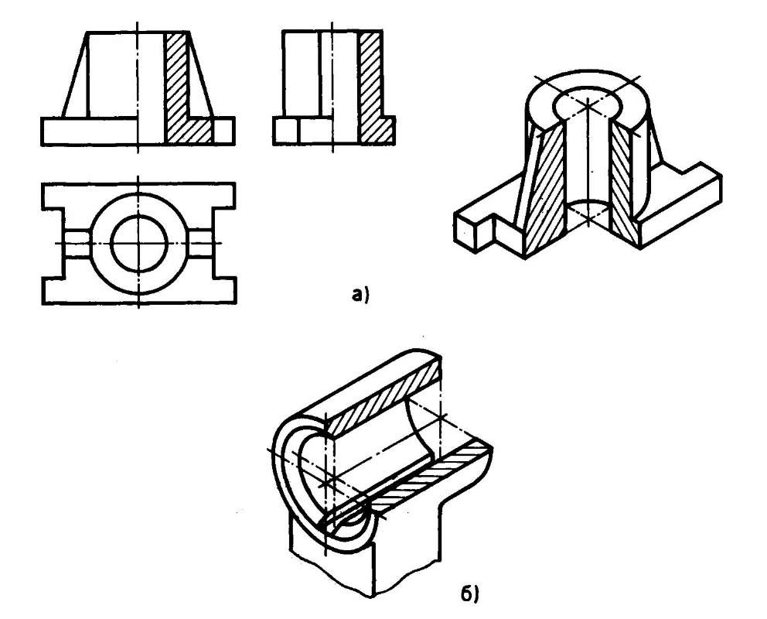
Рис. 168. Чертеж детали и ее аксономерическое изображение с вырезом (Секущая плоскость может совпадать с плоскостью симметрии всей детали (а) или ее элемента (б).)

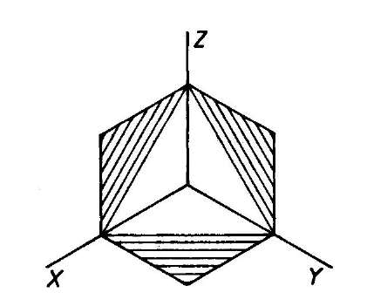
Рис. 169. Нанесение штриховки в изометрической проекции

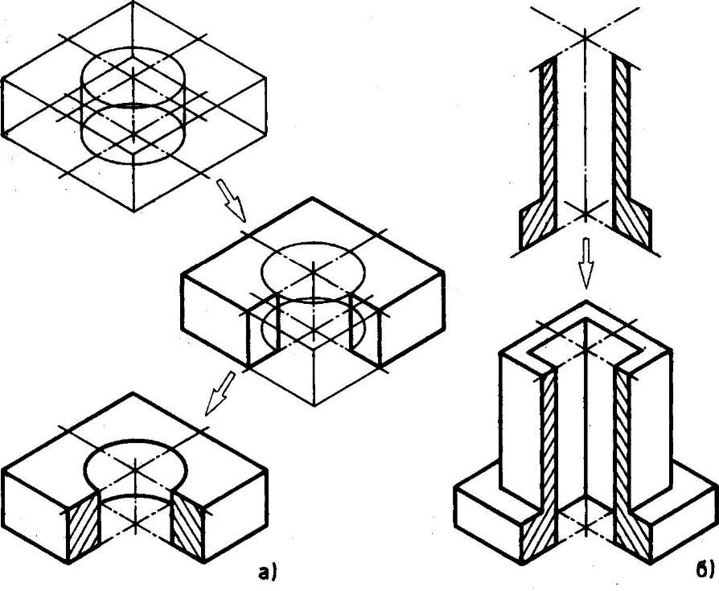
Рис. 170. Построение разреза в аксонометрии

Второй способ построения разрезов в аксонометрии заключается в том, что сначала строят аксонометрическую проекцию фигуры сечений по размерам, взятым с чертежа, затем достраивают аксонометрическое изображение (оставшуюся часть детали) (рис. 170, б).

